МИНИСТЕРСТВО ОБРАЗОВАНИЯ И НАУКИ РОССИЙСКОЙ ФЕДЕРАЦИИ

Федеральное государственное автономное образовательное учреждение

высшего образования

**«Дальневосточный федеральный университет»**

|  |
| --- |
| **ШКОЛА ЕСТЕСТВЕННЫХ НАУК** |

**Кафедра информационных систем управления**

Котик Софья Валентиновна

|  |
| --- |
| МОДЕЛИРОВАНИЕ И АНАЛИЗ РАБОТЫ СКЛАДА ГОТОВОЙ ПРОДУКЦИИ |

**КУРСОВАЯ РАБОТА**

|  |  |
| --- | --- |
| Студентка гр. Б8319 _________________  (подпись) | |
| Руководитель доцент, к.т.н., профессор | |
|  | А.И.Васильев |
|  | |
|  | |
| Регистрационный № ____________  __________ ___________________  подпись И.О.Фамилия  « _____» _________________ 2018г. | Оценка _________________________  ____________ ___________________  подпись И.О.Фамилия  «_____» __________________ 2018г. | |

г. Владивосток

2018

**Задание**

На курсовую работу по дисциплине «Системный анализ и моделирование экономических процессов»

Студентке

Котик Софье Валентиновне

Руководитель

Васильев Анатолий Иванович

**Тема курсовой работы**

Моделирование и анализ работы склада готовой продукции

**Техническое задание**

1. Ознакомиться с рекомендуемой литературой. Дать аналитический обзор моделирования системы.

2. Теоретический материал: на склад готовой продукции предприятия каждые 5 $±$ 2 мин поступают изделия типа A партиями по 500 шт., а каждые 20 $±$ 5 мин – изделия типа B партиями по 2000 шт. С интервалом времени, определенным бета-распределением, к складу подъезжают автомобили, в каждый из которых надо погрузить по 1000 шт. изделий типа A и B. Погрузка начинается, если изделия обоих типов имеются на складе в нужном количестве, и продолжается 10 $±$ 2 мин. У склада одновременно могут находиться не более трех автомобилей, включая автомобиль, стоящий под погрузкой. Автомобили, не нашедшие места у склада, уезжают с его территории без груза.

3. Исходные данные: интервал поступления автомобилей в систему определяется бета-распределением, а время обслуживания – гамма-распределением.

4. Имитационный эксперимент: необходимо исследовать изменение характеристик системы при изменении интервала поступления автомобилей, времени погрузки в автомобили и длины очереди.

5. Отчётный материал курсовой работы:

а) пояснительная записка;

б) графический материал;

в) таблица характеристик процесса обслуживания;

г) график зависимости процента отказов от времени обслуживания при равных интервалах поступления автомобилей;

д) график зависимости критерия эффективности от времени обслуживания при равных интервалах поступления автомобилей;

е) график зависимости среднего времени ожидания от времени обслуживания при равных интервалах поступления автомобилей;

ж) график зависимости средней длины очереди от времени обслуживания при равных интервалах поступления автомобилей;

з) график зависимости коэффициента загрузки от времени обслуживания при равных интервалах поступления автомобилей.

6. Рекомендуемая литература:

а) Васильев А. И. Имитационное моделирование информационных и вычислительных систем с использованием GPSS: Учебное пособие. – Владивосток: Изд-во ДВГТУ, 2004. – 97 с.

б) Васильев А. И. Моделирование систем: учебно-метод. комплекс; Дальневосточный государственный технический университет. – Владивосток: Изд-во ДВГТУ, 2008. – 172 с.

в) Лычкина, Н.Н. Имитационное моделирование экономических процессов: Учеб. пособие. – М.: ИНФРА-М, 2012. – 254 с.

Задание выдано «01 марта 2018 года»

Руководитель ______________ /Васильев А.И./

(подпись)

**Оглавление**

1 Концептуальная модель 5

1.1 Постановка задачи 5

1.2 Цель моделирования 5

1.3 Выбор критерия оптимизации 5

2 Задание 5

3 Ход работы 6

3.1 Блок-схема 6

3.2 Код программы 8

3.3 Определение времени переходного процесса 10

3.4 Дисперсионный анализ 11

3.5 Отсеивающий эксперимент 13

3.6 Исследование модели 15

3.7 Анализ результатов исследования 19

3.8 Оптимизирующий эксперимент 20

3.9 Кривая регрессии 23

Вывод 24

Список литературы 25

1 Концептуальная модель

**1.1 Постановка задачи**

На склад готовой продукции предприятия каждые 5 $±$ 2 мин поступают изделия типа A партиями по 500 шт., а каждые 20 $±$ 5 мин – изделия типа B партиями по 2000 шт. С интервалом TAU/600#BETA(1,500,700,2,2) к складу подъезжают автомобили, в каждый из которых надо погрузить по 1000 шт. изделий типа A и B. Погрузка начинается, если изделия обоих типов имеются на складе в нужном количестве, и продолжается GAMMA(1,0,TAUPOG/3,3) мин. У склада одновременно могут находиться не более трех автомобилей, включая автомобиль, стоящий под погрузкой. Автомобили, не нашедшие места у склада, уезжают с его территории без груза.

**1.2 Цель моделирования**

Необходимо исследовать влияние на модель и в частности на критерий оптимальности следующих факторов:

- интервал поступления автомобилей (TAU);

- время погрузки изделий в автомобили (TAUPOG);

- длина очереди (OCH).

**1.3 Выбор критерия оптимизации**

Критерий эффективности определяется по формуле:

KRIT = C1*N1-C2*N2-C3*T1-C4*F1 где C1, C2, C3, C4 – весовые коэффициенты, N1 – количество перевезенных грузов, N2 – количество отказов, T1 – среднее время пребывания в очереди, F1 – время простоя загрузочного устройства.

2 Задание

Основными задачами при выполнении данной курсовой работы являются:

1) моделирование работы склада готовой продукции, выполняющего погрузку изделий в автомобили в течении 600000 секунд;

2) построение блок-схемы, описывающей работу моделируемой системы;

3) построение программы, моделирующей систему, на языке GPSS в программном средстве GPSS World;

4) проведение дисперсионного анализа модели, для определения влияния факторов на выбранный критерий оптимизации;

5) создание и проведение отсеивающего эксперимента при помощи встроенных функций среды GPSS World, для определения влияния факторов на уравнение регрессии;

6) создание и проведение оптимизирующего эксперимента при помощи встроенных функций среды GPSS World для определения значения выбранных факторов, при которых критерий будет принимать наибольшее значение.

3 Ход работы

**3.1 Блок-схема**

Объекты модели, использованные в блок-схеме приведена в таблице 1.

Таблица 1 – таблица соответствия объектов

|  |  |
| --- | --- |
| **Объект GPSS** | **Интерпретация** |
| **Транзакты:**  Сегмент 1  Сегмент 2  Сегмент 3  Сегмент 4 | Система склада готовой продукции  Генерация изделий типа A  Генерация изделий типа B  Количество прогонов |
| **Устройства:**  CPU | Устройство выполняющее обработку заявок |
| **Цепь пользователя:**  BUFA  BUFB | Изделия типа A  Изделия типа B |
| **Переменные**:  POST  OBS  KRIT | Интервал поступления автомобилей  Время обслуживания автомобилей  Критерий эффективности |
| **Очереди:**  OHE | Очередь |
| **Переменные пользователя:**  TAU  TAUPOG  OCH | Интервал поступления автомобилей  Интервал погрузки изделий в автомобили  Длина очередь |
|  |  |
|  |  |
| *Окончание таблицы 1* |  |
| **Объекты GPSS** | **Интерпретация** |
| **Таблицы:**  TAB1 | Время ожидания |
| **Сохраняемые величины:**  KR | Значение критерия эффективности |

На рисунке 1 представлена блок-схема, описывающая работу склада готовой продукции в соответствии с описанием, представленным в таблице 1.



Рисунок – Блок-схема моделируемой системы

**3.2 Код программы**

Далее приведен код программы, написанный на языке GPSS в программном средстве GPSS World.

TAU equ 550

TAUPOG equ 600

OCH equ 5

TAB1 TABLE m1,0,5,20

POST VARIABLE TAU/600#BETA(1,500,700,2,2)

OBS VARIABLE GAMMA(1,0,TAUPOG/3,3)

KRIT VARIABLE 2#N$CCC-1.5#N$OTK-0.5#QT$OHE-1.5#(1000-FR$CPU)

GENERATE V$POST

TEST L Q$OHE,OCH,OTK

QUEUE OHE

TEST GE CH$BUFA,2

TEST GE CH$BUFB,2

SEIZE CPU

TABULATE TAB1

UNLINK BUFA,AAA,2

UNLINK BUFB,AAA,2

ADVANCE V$OBS

RELEASE CPU

DEPART OHE

CCC TERMINATE

OTK TERMINATE

AAA TERMINATE

BBB TERMINATE

GENERATE 300,120

LINK BUFA,FIFO

GENERATE 1200,300

SPLIT 3

LINK BUFB,FIFO

GENERATE 600000

SAVEVALUE KR,V$KRIT

TERMINATE 1

START 1

Пример тестового выполнения программы, написанной на языке моделирования GPSS, приведен ниже.

GPSS World Simulation Report - Проба.51.1

Wednesday, June 06, 2018 21:56:14

START TIME END TIME BLOCKS FACILITIES STORAGES

0.000 600000.000 24 1 0

NAME VALUE

AAA 15.000

BBB 16.000

BUFA 10007.000

BUFB 10009.000

CCC 13.000

CPU 10010.000

KR 10011.000

KRIT 10006.000

OBS 10005.000

OCH 5.000

OHE 10008.000

OTK 14.000

POST 10004.000

TAB1 10003.000

TAU 550.000

TAUPOG 600.000

LABEL LOC BLOCK TYPE ENTRY COUNT CURRENT COUNT RETRY

1 GENERATE 1092 0 0

2 TEST 1092 0 0

3 QUEUE 1001 0 0

4 TEST 1001 0 0

5 TEST 1001 1 0

6 SEIZE 1000 0 0

7 TABULATE 1000 0 0

8 UNLINK 1000 0 0

9 UNLINK 1000 0 0

10 ADVANCE 1000 1 0

11 RELEASE 999 0 0

12 DEPART 999 0 0

CCC 13 TERMINATE 999 0 0

OTK 14 TERMINATE 91 0 0

AAA 15 TERMINATE 3962 0 0

BBB 16 TERMINATE 0 0 0

17 GENERATE 2020 0 0

18 LINK 2020 28 0

19 GENERATE 494 0 0

20 SPLIT 494 0 0

21 LINK 1976 6 0

22 GENERATE 1 0 0

23 SAVEVALUE 1 0 0

24 TERMINATE 1 0 0

FACILITY ENTRIES UTIL. AVE. TIME AVAIL. OWNER PEND INTER RETRY DELAY

CPU 1000 0.980 587.770 1 5081 0 0 0 1

QUEUE MAX CONT. ENTRY ENTRY(0) AVE.CONT. AVE.TIME AVE.(-0) RETRY

OHE 5 2 1001 0 3.336 1999.802 1999.802 0

TABLE MEAN STD.DEV. RANGE RETRY FREQUENCY CUM.%

TAB1 1413.511 860.627 0

_ - 0.000 31 3.10

0.000 - 5.000 1 3.20

5.000 - 10.000 1 3.30

10.000 - 15.000 0 3.30

15.000 - 20.000 1 3.40

20.000 - 25.000 1 3.50

25.000 - 30.000 1 3.60

30.000 - 35.000 0 3.60

35.000 - 40.000 2 3.80

40.000 - 45.000 0 3.80

45.000 - 50.000 1 3.90

50.000 - 55.000 1 4.00

55.000 - 60.000 0 4.00

60.000 - 65.000 2 4.20

65.000 - 70.000 1 4.30

70.000 - 75.000 1 4.40

75.000 - 80.000 1 4.50

80.000 - 85.000 0 4.50

85.000 - 90.000 1 4.60

90.000 - _ 954 100.00

USER CHAIN SIZE RETRY AVE.CONT ENTRIES MAX AVE.TIME

BUFA 28 0 32.490 2020 50 9650.501

BUFB 6 0 15.110 1976 40 4587.973

SAVEVALUE RETRY VALUE

KR 0 831.023

FEC XN PRI BDT ASSEM CURRENT NEXT PARAMETER VALUE

5090 0 600055.221 5090 0 1

5092 0 600174.551 5092 0 17

5081 0 600358.570 5081 10 11

5086 0 600795.536 5086 0 19

5093 0 1200000.000 5093 0 22

**3.3 Определение времени переходного процесса**

Для определения времени переходного процесса выполняется построения графика, в котором отображается изменение коэффициента загруженности системы. (Рисунок 2.)

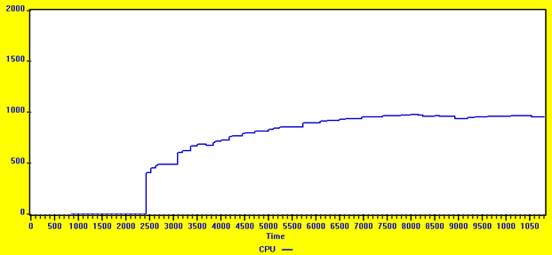

Рисунок – График изменения коэффициента загруженности системы

Как видно из графика, наиболее оптимальным временем переходного процесса будет 2400.

В дальнейшем в проводимых экспериментах, учитывая время переходного процесса, будет применяться оператор «START 250, NP», определяющий моделирование в стационарном режиме.

**3.4 Дисперсионный анализ**

При помощи метода дисперсионного анализа будет определено влияние конкретных факторов на выбранный критерий. В данном случаем определенные факторы:

- интервал поступления автомобилей (TAU);

- время погрузки изделий в автомобили (TAUPOG);

- длина очереди (OCH).

А выбранный критерий – это критерий оптимальности (KRIT), описанный выше.

Дисперсионный анализ в программном средстве GPSS World производится при помощи проведения эксперимента пользователя.

Для анализа влияний на модель и критерий оптимизации каждый фактор будет исследоваться на 3 уровнях по 4 реплики.

Ниже приведен пример командного файла «TAU.txt», необходимого для анализа влияния интервала поступления автомобилей.

RES MATRIX ,3,4

TAU EQU 300

UROVEN EQU 1

RMULT 411

START 1,NP

RESET

START 250,NP

MSAVEVALUE RES,1,1,V$KRIT

CLEAR OFF

RMULT 421

START 1,NP

RESET

START 250,NP

MSAVEVALUE RES,1,2,V$KRIT

CLEAR OFF

RMULT 431

START 1,NP

RESET

START 250,NP

MSAVEVALUE RES,1,3,V$KRIT

CLEAR OFF

RMULT 441

START 1,NP

RESET

START 250,NP

MSAVEVALUE RES,1,4,V$KRIT

CLEAR OFF

TAU EQU 600

UROVEN EQU 2

RMULT 411

START 1,NP

RESET

START 250,NP

MSAVEVALUE RES,2,1,V$KRIT

CLEAR OFF

RMULT 421

START 1,NP

RESET

START 250,NP

MSAVEVALUE RES,2,2,V$KRIT

CLEAR OFF

RMULT 431

START 1,NP

RESET

START 250,NP

MSAVEVALUE RES,2,3,V$KRIT

CLEAR OFF

RMULT 441

START 1,NP

RESET

START 250,NP

MSAVEVALUE RES,2,4,V$KRIT

CLEAR OFF

TAU EQU 900

UROVEN EQU 3

RMULT 411

START 1,NP

RESET

START 250,NP

MSAVEVALUE RES,3,1,V$KRIT

CLEAR OFF

RMULT 421

START 1,NP

RESET

START 250,NP

MSAVEVALUE RES,3,2,V$KRIT

CLEAR OFF

RMULT 431

START 1,NP

RESET

START 250,NP

MSAVEVALUE RES,3,3,V$KRIT

CLEAR OFF

RMULT 441

START 1,NP

RESET

START 250,NP

MSAVEVALUE RES,3,4,V$KRIT

Созданные командные файлы вызываются в системе GPSS World при помощи команды «Include». Далее проводится эксперимент пользователя, по завершению которого можно вывести матрицу результатов при помощи функции «ANOVA».

Значения F-критерия, который показывает, в какой степени каждый фактор влияет на критерий оптимизации, приведены ниже.

Фактор TAU – значения уровней: 300, 600, 900. (Рисунок 3.)

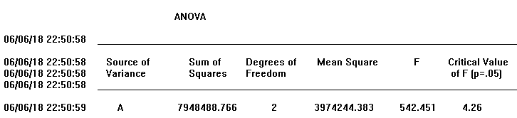

Рисунок – Влияние TAU на KRIT

Фактор TAUPOG – значения уровней: 480, 600, 720. (Рисунок 4.)

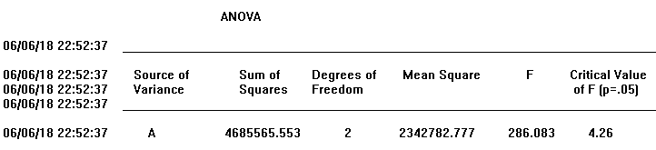

Рисунок – Влияние TAUPOG на KRIT

Фактор OCH – значение уровней: 2, 3, 4. (Рисунок 5.)

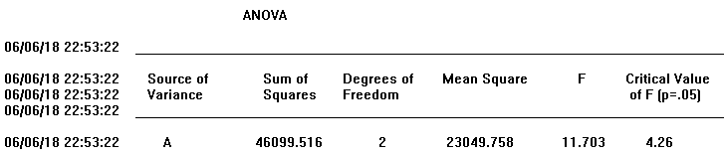

Рисунок – Влияние OCH на KRIT

По результатам проведения одномерного дисперсионного анализа можно заключить, что каждый фактор статически важен, так как фактический критерий Фишера больше табличного.

**3.5 Отсеивающий эксперимент**

После проведения эксперимента пользователя выполняется отсеивающий эксперимент средствами GPSS World для определения наиболее важных факторов, влияющих на моделируемую систему.

Для анализа используется встроенная в GPSS функция Screening Experiment Generator. Диалоговое окно показано на рисунке 6.

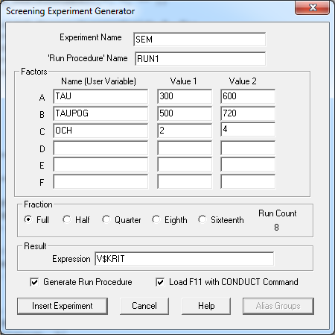

Рисунок 6 – Диалоговое окно функции Screening Experiment Generator

Процедура запуска приведена на рисунке 7.

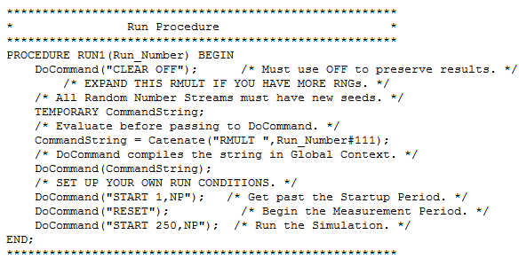

Рисунок – Процедура запуска

Результат, полученный после проведения отсеивающего эксперимента, приведен на рисунке 8.

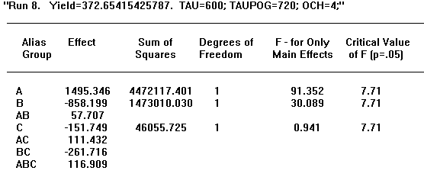

Рисунок – Результат отсеивающего эксперимента

По результату эксперимента можно сделать вывод о том, что факторы A (интервал поступления автомобилей) и B (время погрузки изделий в автомобили) оказывают существенное влияние, так как F>Fкрит, а фактор C (длина очереди) мало значим, так как F<Fкрит.

**3.6 Исследование модели**

Исследование модели будет производиться путем сбора и сохранения основных показателей системы, включая критерий эффективности KRIT, в таблице 2, при различных значениях интервала поступления автомобилей TAU от 400 до 600 и различном времени погрузки изделий в автомобили TAUPOG от 520 до 720, длина очереди OCH – фиксированное значение равное 3.

Таблица 2 (часть 1) – Значения исследуемых величин

|  |  |  |  |  |
| --- | --- | --- | --- | --- |
| **TAU** | **TAUPOG** | **CPU** | **Всего сгенерировано** | **Число обслуженных** |
| 400 | 500 | 0,877 | 1500 | 1075 |
| 400 | 555 | 0,943 | 1497 | 1037 |
| 400 | 610 | 0,996 | 1499 | 956 |
| 400 | 665 | 0,996 | 1499 | 893 |
| 500 | 500 | 0,867 | 1199 | 1063 |
|  |  |  |  |  |
| *Продолжение таблицы 2 (часть 1)* | | | | |
| **TAU** | **TAUPOG** | **CPU** | **Всего сгенерировано** | **Число обслуженных** |
| 500 | 555 | 0,938 | 1194 | 1012 |
| 500 | 610 | 0,977 | 1196 | 958 |
| 500 | 665 | 0,990 | 1196 | 877 |
| 600 | 500 | 0,815 | 1000 | 987 |
| 600 | 555 | 0,889 | 1000 | 948 |
| 600 | 610 | 0,932 | 997 | 910 |
| 600 | 665 | 0,954 | 1000 | 869 |

Таблица 2 (часть 2) – Значения исследуемых величин

|  |  |  |  |  |  |
| --- | --- | --- | --- | --- | --- |
| **TAU** | **TAUPOG** | **Число отказов** | **KRIT** | **Среднее время ожидания в очереди** | **Средняя длина очереди** |
| 400 | 500 | 423 | 643,72 | 1374,57 | 2,47 |
| 400 | 555 | 458 | 596,84 | 1410,8 | 2,44 |
| 400 | 610 | 540 | 295,48 | 1600,47 | 2,56 |
| 400 | 665 | 603 | 3,345 | 1744,79 | 2,606 |
| 500 | 500 | 134 | 1121,13 | 1207,6 | 2,14 |
| 500 | 555 | 180 | 1023,47 | 1275,33 | 2,16 |
| 500 | 610 | 235 | 842,48 | 1372,97 | 2,2 |
| 500 | 665 | 316 | 452,5 | 1623,763 | 2,38 |
| 600 | 500 | 12 | 1313,8 | 729,73 | 1,2 |
| 600 | 555 | 51 | 1160,76 | 985,17 | 1,558 |
| 600 | 610 | 84 | 1014 | 1156,25 | 1,76 |
| 600 | 665 | 130 | 796,2 | 1357 | 1,97 |

На основании данных, полученных в ходе исследования, сведенных в таблицу 2, были построены графики зависимости некоторых из показателей системы от времени погрузки изделий в автомобили (TAUPOG), при различном интервале поступления автомобилей (TAU), представленные на рисунках 9 – 13.

Рисунок – График зависимости процента отказов от времени обслуживания при равных интервалах поступления автомобилей

Рисунок – График зависимости критерия эффективности от времени обслуживания при равных интервалах поступления автомобилей

Рисунок 11 – График зависимости среднего времени ожидания от времени обслуживания при равных интервалах поступления автомобилей

Рисунок 12 – График зависимости средней длины очереди от времени обслуживания при равных интервалах поступления автомобилей

Рисунок 13 – График зависимости коэффициента загрузки от времени обслуживания при равных интервалах поступления автомобилей

**3.7 Анализ результатов исследования**

На основании полученных во время проведения исследования результатов можно сделать следующие выводы:

1. процент отказов системы возрастает с увеличением времени обслуживая TAUPOG, что вполне логично;

2. наилучшие показания критерия эффективности KRIT (от 1023 – 1160) достигаются при минимальном времени обслуживания автомобилей TAUPOG, равном 500 – 555 секунд;

3. максимальное значения критерия эффективности KRIT (равное 1314) достигается при максимальном значении интервала поступления автомобилей TAU, равным 600, и минимальном времени обслуживания TAUPOG, равным 500;

4. с наибольшим интервалом поступления TAU, равным 600, и с минимальным временем обслуживания TAUPOG, равным 500, и средняя длина (примерно равная 1,2) и среднее время ожидания в очереди (примерно равное 730 секунд) будут наименьшими;

5. коэффициент загрузки CPU, с увеличением интервала поступления автомобилей TAU и времени обслуживания TAUPOG, стремится к своему максимальному значению, то есть к 100% занятости системы.

**3.8 Оптимизирующий эксперимент**

За счет проведения оптимизирующего эксперимента (регрессионного анализа) в GPSS World можно решить такие задачи, как оптимизация и количественный прогноз поведения системы.

Оптимизирующий эксперимент будет производиться при статичной длине очереди равной 3 по двум факторам:

- интервал поступления автомобилей;

- время погрузки изделий в автомобили.

Для эксперимента используется встроенная в GPSS функция Optimizing Experiment Generator. Диалоговое окно показано на рисунке 14.

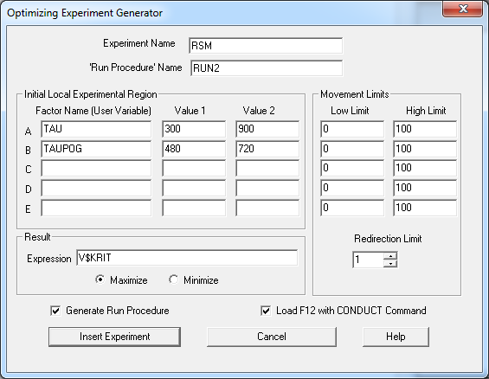

Рисунок 14 – Диалоговое окно функции Optimizing Experiment Generator

Процедура запуска приведена на рисунке 15.

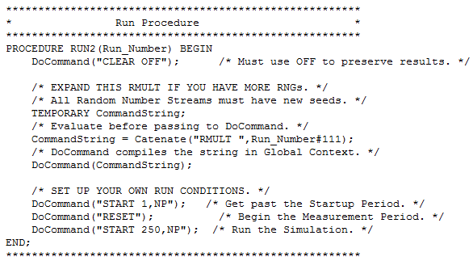

Рисунок – Процедура запуска

Результат, полученный после проведения оптимизирующего эксперимента, приведен на рисунке 16.

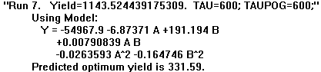

Рисунок – Результат оптимизирующего эксперимента

В результате эксперимента была получена оптимальная функция следующего вида:

Y = -54967.9 – 6.87371 * A + 191.194 * B – 0.00790839 * A * B – 0.0263593 * A^2 – 0.164746 * B^2.

После построения уравнения регрессии программа вычисляет оптимальное значение факторов. В результате, оптимизирующий эксперимент подобрал значения факторов, приведенные в матрице RSM_OPTIMUMTC, рисунок 17.

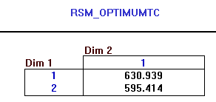

Рисунок – Факторы, при которых функция принимает оптимальное значение

Оптимальное значение критерия отражается в матрице RSM_BESTYIELDS, равное 1150.336, рисунок 18.

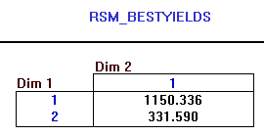

Рисунок – Оптимальные значения регрессионной функции

Все значения уравнения регрессии, которые были получены во время эксперимента приведены в матрице RSM_RUNYIELDS, рисунок 19.

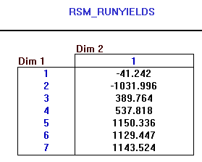

Рисунок – Значений регрессионной функции

Соответствующие этим значениям уравнения значения исследуемых факторов (TAU и TAUPOG) приведены в матрице RSM_RUNMATRIX, рисунок 20.

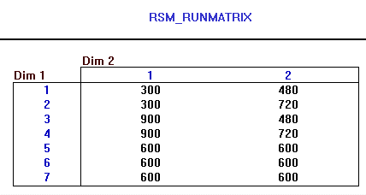

Рисунок – Значения факторов, подбираемые GPSS World

**3.9 Кривая регрессии**

Для исследования соответствия результатов оптимизирующего эксперимента реальным данным моделирования, проведём оптимизирующий эксперимент с одним параметром – интервалом поступления автомобилей TAU и сравним данные на диаграмме, приведенной на рисунке 21.

Эксперимент будет проводиться при фиксированном времени обслуживания 600 секунд и длине очереди равной 3. Полученные результаты будут сравниваться с показателем критерия эффективности KRIT, полученным ранее при исследовании модели в пункте 3.6 (Исследование модели) данной курсовой работы.

Показатели экспериментальных данных и данных аппроксимации приведены в таблице 3.

Таблица 3 – Данные оптимизационного эксперимента

|  |  |  |  |  |  |  |
| --- | --- | --- | --- | --- | --- | --- |
| **TAU** | 400 | 500 | 600 | 700 | 800 | 900 |
| **Эксперимент** | 432 | 911 | 1165 | 940 | 720 | 479 |
| **Аппроксимация** | 437,88 | 840,64 | 1046,64 | 1055,88 | 868,37 | 484,1 |

Рисунок – График результатов оптимизации и соответствующей аппроксимации

В результате оптимизационного эксперимента, данные по подобранному системой GPSS World уравнению Y = -3140,71 + 12,8816 * A – 0,00983781 * A^2, близки к данным, которые были получены на практике при выставлении соответствующих значений факторов.

Следовательно, результаты оптимизирующего эксперимента подтверждают результаты исследования. При этом наилучшее значения критерия KRIT достигается при интервале поступления автомобилей TAU равном примерно 600.

**Вывод**

В ходе выполнения курсовой работы были получены практические навыки в применении методов проведения экспериментов, обработки и анализов результатов исследования для реальной предметной области «Склад готовой продукции».

Были изучены возможности программного средства GPSS World, позволяющие производить дисперсионный анализ, а также отсеивающий и оптимизирующий эксперименты.

В результате работы была построена блок-схема, соответствующая модели склада готовой продукции, работа которого описана в предметной области, был составлен код программы на основе блок-схемы, а также были написаны три командных файла для каждого фактора, при помощи которых был произведён эксперимент пользователя.

По собранным данным было произведено исследование, результаты которого приведены в данной курсовой работы.

**Список литературы**

1) Бычков С. П., Храмов А. А. Программирование в системе моделирования GPSS: Учебное пособие. – М.: НИЯУ МИФИ, 2010. — 60 с;

2) Васильев А. И. Моделирование систем: учебно-метод. комплекс; Дальневосточный государственный технический университет. – Владивосток: Изд-во ДВГТУ, 2008. – 172 с;

3) Лычкина Н. Н. Имитационное моделирование экономических процессов: Учеб. пособие. – М.: ИНФРА-М, 2012 год – 254 с.;

4) Советов Б. Я., Яковлев С. А. Моделирование систем: учебник для бакалавров. – 7-е изд. – М: Изда-во Юрайт, 2012 год – 343 с.